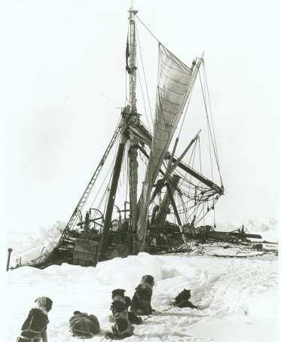
Gràcies a la investigació que es fa a l'Antàrtida, actualment sabem més d'aquest territori.

Però, a més, des d'allà ha estat possible descobrir i fer el seguiment d'uns importants processos de transcendència global. L'Antàrtida és un laboratori natural privilegiat i una peça clau en molts processos terrestres.

La investigació antàrtica ha aportat evidències d'una enorme significació per conèixer el passat i el present del nostre planeta, i aquestes evidències són fonamentals per establir models predictius relativament fiables.

